附件

工业和信息化部制造业中试标准化技术委员会
筹建方案
一、业务范围
（一）结合我国制造业发展实际和需求，提出制造业中试标准化工作的政策和措施建议，研究编制制造业中试领域标准体系；
（二）开展制造业中试领域行业标准的制修订工作；
（三）预研制造业中试领域应用标准以及关键技术标准；
（四）开展制造业中试领域行业标准的培训和宣贯，应用推广以及人才培训等工作；
（五）组织开展制造业中试领域国内外标准一致性比对分析，跟踪、研究相关领域国际标准化的发展趋势和工作动态；
（六）受工业和信息化部委托，承担制造业中试领域行业标准的解释工作，并承担工业和信息化部交办的其他工作。

二、标准体系
制造业中试标准体系主要由基础标准和门类标准组成，如图所示：

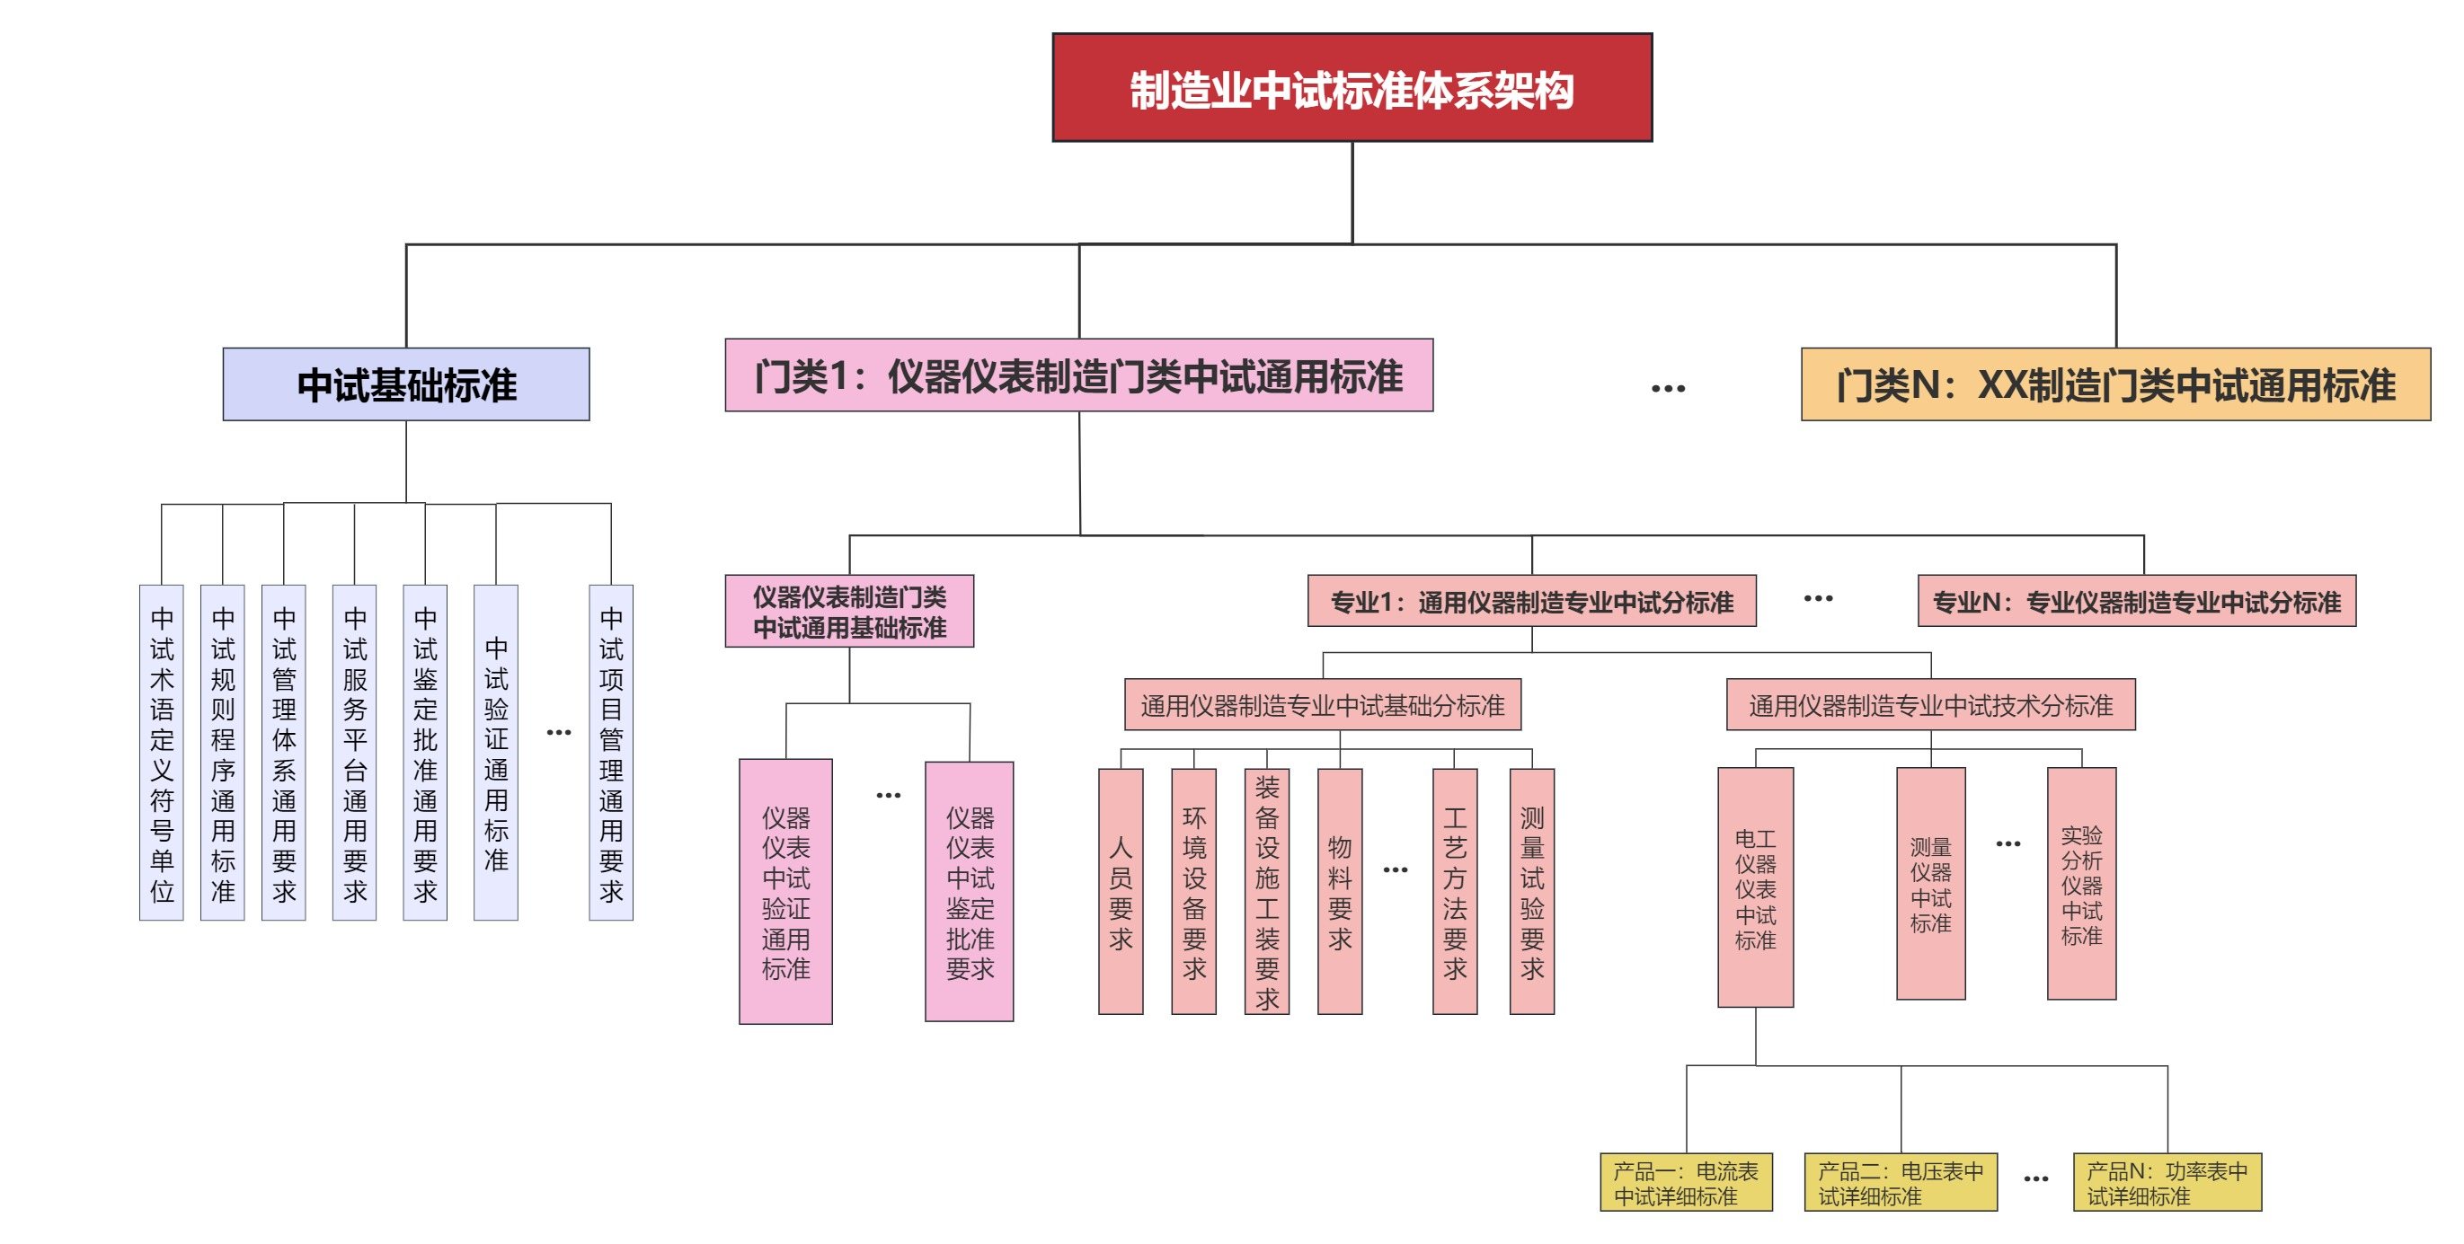
图 制造业中试标准体系（拟）
三、组成人员
工业和信息化部制造业中试标准化技术委员会（筹）主任委员、副主任委员拟邀请相关部门、研究机构的负责同志或知名院士专家等担任，委员拟由中试领域的企业、科研院所、高校等产业和技术专家担任，秘书处挂靠单位为工业和信息化部电子第五研究所。挂靠单位将为秘书处提供必要工作条件和经费配套保障。
四、成立后工作计划
（一）扎实推进全产业链中试标准化工作
组织国内中试相关平台、产学研用各方围绕制造业中试领域开展标准体系研究，明确标准化重点方向和研制顺序，成套成体系开展中试标准制定。根据产业发展需求，在建立和完善重点制造业门类或专业中试标准的基础上，逐步向产业链上下游延伸，推进全产业链中试标准的制修订，充分释放市场主体标准化活力，加快标准升级迭代，提高标准质量水平。
（二）加快重点标准研制
按照急用先行的原则，重点加快研制制造业中试基础标准，以有效支撑中试标准体系构建。中试标委会拟在成立后即启动中试基础术语和定义标准制定，并逐步对中试规则程序通用标准、中试服务平台通用要求、中试验证通用标准、中试项目管理通用要求等标准编写完成立项。聚焦制造业重点行业领域，优先开展对应中试标准体系建设，支撑创新成果更快转化为现实生产力。
（三）做好重点标准的宣贯、实施和监督
采用新兴媒体平台与传统方式相结合，通过标准解读、宣贯培训等方式广泛开展宣传工作，提升重点标准的影响力，提高社会各相关方贯彻执行标准的力度和深度。加强标准的实施与监督，确保重点标准全面贯彻落实。
（四）深化中试国际标准化合作
充分发挥政府间多、双边合作机制作用，搭建合作平台，拓展合作领域，提升中试标准国际化水平。强化中试标准化人才队伍建设，吸纳国内标准化技术组织、重点企业的优秀标准化人才，参与中试国际标准的制定与国际标准化活动，贡献中国技术方案和实践经验。

